UMOWA
zawarta w Sulejówku dnia ……………………. pomiędzy:
Muzeum Józefa Piłsudskiego w Sulejówku, z siedzibą w Sulejówku (05-070), Aleja Piłsudskiego 29, wpisanym do rejestru instytucji kultury prowadzonego przez Ministra Kultury, Dziedzictwa Narodowego i Sportu pod numerem RIK 80/2008, NIP: 8222284551, Regon: 141773282, zwanym dalej Zamawiającym,
reprezentowanym przez:
………………………………….
a
..………………………………………………………………………………………….………………………………….……………………………
..………………………………………………………………………………………….………………………………….……………………………
..………………………………………………………………………………………….………………………………….……………………………
…………………………………………………………………………………………. zwanym dalej Wykonawcą,
reprezentowanym przez:
…………………………………
łącznie zwanymi także Stronami, bądź każda z osoba Stroną
o treści następującej:
Niniejsza umowa dotyczy zamówienia usługi o wartości nieprzekraczającej kwoty określonej w art. 2 ust. 1 pkt 1 ustawy z dnia 11 września 2019 r. – Prawo zamówień publicznych (Dz. U. 2021 r. poz. 1129 z późn. zm.).
§ 1
Przedmiot Umowy
- Przedmiotem umowy jest zaprojektowanie i wykonanie przez Wykonawcę na rzecz Zamawiającego strony internetowej o Bronisławie Piłsudskim, zwanej dalej „stroną internetową” lub „stroną”.
- Przedmiot umowy zostanie wykonany zgodnie ze szczegółowym opisem przedmiotu zamówienia zawartym w załączniku nr 1 do umowy.
- Układ (layout) strony internetowej będzie spójny z identyfikacją wizualną Muzeum (załącznik nr 2 do umowy).
- Wykonanie przedmiotu umowy obejmuje:
- wykonanie projektu graficznego strony internetowej;
- wykonania strony internetowej zgodnie z projektem zatwierdzonym przez Zamawiającego;
- wykonanie wersji responsywnej strony internetowej;
- dodania panelu administracyjnego umożliwiającego edycję i wprowadzanie treści na stronie internetowej;
- przekazanie Zamawiającemu informacji dotyczących wymaganej dla strony konfiguracji serwera;
- umieszczenia wykonanej strony na serwerze wskazanym przez Zamawiającego;
- uruchomienie strony – poprzez jej publikację w sieci pod wskazaną przez Zamawiającego subdomeną;
- sporządzenie i przekazanie Zamawiającemu, w formie elektronicznej oraz na elektronicznym nośniku danych (1 egz.), w postaci plików w formacie .pdf, specyfikacji techniczno-funkcjonalnej, obejmującej dokumentację:
- dokonywania i odtwarzania kopii bezpieczeństwa;
- instalacji strony internetowej, jej elementów, oraz jej uruchomienia;
- opisującej architekturę oraz szczegółowe elementy stanowiące stronę internetową;
- przekazanie Zamawiającemu kodu źródłowego strony - na elektronicznym nośniku danych
(1 egz.);
- przeszkolenie pracownika Zamawiającego do korzystania z kodu źródłowego strony.
§ 2
Oświadczenia i obowiązki Wykonawcy
- Wykonawca oświadcza, iż posiada wiedzę, doświadczenie i odpowiednie zasoby techniczne niezbędne do wykonania przedmiotu umowy.
- Wykonawca oświadcza, że wykona przedmiot umowy przy wykorzystaniu materiałów, utworów, danych i informacji oraz programów komputerowych, zgodnie z obowiązującymi przepisami prawa oraz bez naruszania praw osób trzecich, a w szczególności nie naruszając dóbr osobistych, majątkowych i osobistych praw autorskich, praw pokrewnych, praw do znaków towarowych lub wzorów użytkowych bądź innych praw własności intelektualnej, a także danych osobowych osób trzecich.
- Gdyby doszło do takiego naruszenia, wyłączną odpowiedzialność względem podmiotów, których prawa zostały naruszone, ponosi Wykonawca. W przypadku wystąpienia z roszczeniami przez osoby trzecie przeciwko Zamawiającemu z wyżej wymienionych tytułów, Wykonawca zobowiązuje się do ich zaspokojenia i zwolnienia Zamawiającego od obowiązku świadczeń z tych tytułów.
- Wykonawca zobowiązuje się, iż Strona będzie prawidłowo interpretowana i wyświetlana przez przeglądarki internetowe poprawnie obsługujące standardy W3C.
- Wykonawca zapewnia, iż w zakresie prac nad Stroną będzie przestrzegał:
- wymagań określonych przepisami rozporządzenia Rady Ministrów z dnia 12 kwietnia 2012 r. w sprawie Krajowych Ram Interoperacyjności, minimalnych wymagań dla rejestrów publicznych i wymiany informacji w postaci elektronicznej oraz minimalnych wymagań dla systemów teleinformatycznych (Dz.U. z 2017 r. Poz. 2247);
- wymagań określonych przepisami ustawy z dnia 4 kwietnia 2019 r. o dostępności cyfrowej stron internetowych i aplikacji mobilnych podmiotów publicznych (Dz.U. z 2019 r. poz. 848);
- standardu WCAG 2.1 minimum na poziomie AA.
- Wykonawca oświadcza, że korzystanie przez Zamawiającego z panelu administracyjnego, o którym mowa w § 1 ust. 4 pkt 4) umowy nie będzie wymagało żadnych dodatkowych opłat, poza określonym w § 5 ust. 1 wynagrodzeniem Wykonawcy, w tym także nie będzie wymagało opłat licencyjnych za korzystanie z oprogramowania, udostępnionego Zamawiającemu do celów korzystania z panelu administracyjnego.
- Wykonawca oddeleguje odpowiednio wykwalifikowane osoby do współpracy z personelem Zamawiającego w okresie realizacji przedmiotu umowy, zapewniając ich zaangażowanie w stopniu umożliwiającym terminową realizację przypisanych im zadań.
- Wykonawca umożliwi Zamawiającemu wgląd w proces realizacji przedmiotu umowy, na każdym etapie jego realizacji oraz zobowiązuje się udzielać Zamawiającemu niezbędnych wyjaśnień. W szczególności Zamawiający będzie miał możliwość stałej weryfikacji postępów prac na testowej wersji strony internetowej do momentu instalacji strony pod docelowym adresem.
§ 3
Oświadczenia i obowiązki Zamawiającego
- Zamawiający dostarczy Wykonawcy wszelkie materiały graficzne, tekstowe i inne, które mają zostać wykorzystane (podczas projektowania i wykonania strony internetowej niezwłocznie po zawarciu umowy, ale nie później niż w terminie 3 dni roboczych od jej zawarcia, przy czym przez dni robocze w niniejszej umowie rozumie się dni od poniedziałku do piątku, z wyjątkiem dni ustawowo wolnych od pracy.
- Zamawiający oświadcza, że do materiałów wskazanych do umieszczenia na stronie, o których mowa w ust. 1 przysługują mu autorskie prawa majątkowe, a opracowanie projektu strony internetowej przez ich digitalizację nie narusza praw osób trzecich.
- Zamawiający zobowiązuje się do współpracy z Wykonawcą i udzielania mu niezbędnych informacji na każdym etapie prac.
§ 4
Tryb wykonania i odbiory
- Wykonawca przygotuje projekt graficzny strony internetowej i przedstawi Zamawiającemu do akceptacji. Zamawiający zaakceptuje projekt lub zgłosi do niego uwagi, a Wykonawca uwagi uwzględni i przedstawi projekt do ponownej akceptacji.
- Wykonawca wykona stronę internetową zgodnie z zaakceptowanym przez Zamawiającego projektem graficznym i przedstawi Zamawiającemu do akceptacji, poprzez jej udostępnienie pod roboczym adresem na serwerze testowym. W tym samym dniu Wykonawca przekaże Zamawiającemu, drogą elektroniczną, specyfikację techniczno-funkcjonalną strony, o której mowa w § 1 ust. 4 pkt 8) umowy do zatwierdzenia lub zgłoszenia uwag. Zamawiający zaakceptuje wykonanie strony oraz przekazaną specyfikację lub zgłosi do nich uwagi, a Wykonawca uwagi uwzględni i przedstawi – odpowiednio – wykonaną stronę lub specyfikację do ponownej akceptacji.
- Wykonawca zamieści wykonaną i zaakceptowaną przez Zamawiającego stronę internetową na serwerze wskazanym przez Zamawiającego, a następnie uruchomi stronę poprzez jej publikację w sieci pod wskazaną przez Zamawiającego subdomeną.
- W każdym przypadku, gdy umowa wymaga uzgodnień lub akceptacji, bądź umożliwia zgłoszenie uwag przez Zamawiającego, termin na ich wykonanie przez Zamawiającego wynosi 2 dni robocze.
- Zamawiający zastrzega sobie prawo do wniesienia uwag do każdej kolejnej wersji projektu graficznego strony, strony i specyfikacji w trybie i terminie określonym w niniejszym paragrafie.
- Wykonawca uwzględni zgłoszone przez Zamawiającego uwagi każdorazowo w terminie 2 dni roboczych od ich otrzymania od Zamawiającego.
- Odbiór końcowy przedmiotu umowy nastąpi po zgłoszeniu przez Wykonawcę gotowości do odbioru, oznaczającej wykonanie przedmiotu umowy w pełnym zakresie opisanym w § 1 ust. 4 umowy. Odbiór nastąpi w terminie 2 dni roboczych i zakończony zostanie sporządzeniem Protokołu Odbioru Końcowego, którego wzór stanowi załącznik nr 3 do umowy.
- W przypadku niezgodności z umową przedmiotu umowy, w Protokole Odbioru Końcowego, Zamawiający odnotuje stosowne uwagi i strony uzgodnią termin usunięcia niezgodności - zależny od stopnia ich skomplikowania. W takim przypadku procedura odbioru końcowego przedmiotu umowy zostanie powtórzona.
§ 5
Wartość umowy i wynagrodzenie
- Strony ustalają wynagrodzenie Wykonawcy za wykonanie przedmiotu umowy na kwotę _____________________zł brutto (słownie: __________________________________ złotych), w tym z tytułu przeniesienia autorskich praw majątkowych _____________________zł brutto (słownie: __________________________________ złotych).
- Wynagrodzenie za wykonanie przedmiotu umowy ma charakter ryczałtowy i obejmuje całkowity koszt wykonania przedmiotu umowy oraz koszty związane z jego wykonaniem, w tym wynagrodzenie za przeniesienie majątkowych praw autorskich, o których mowa w § 6 umowy i własności egzemplarzy (nośników), na których przedmiot umowy, wraz z kodem źródłowym, utrwalono i przekazano.
- Podstawą do wystawienia faktury przez Wykonawcę jest Protokół Odbioru Końcowego bez uwag podpisany przez Strony.
- Wynagrodzenie płatne będzie przelewem na rachunek Wykonawcy wskazany na fakturze w terminie 14 dni od daty doręczenia prawidłowo wystawionej faktury.
- Bez zgody Zamawiającego, wyrażonej pod rygorem nieważności na piśmie, Wykonawca nie może dokonać cesji wierzytelności wynikających z umowy.
- Za dzień zapłaty uznaje się datę obciążenia rachunku Zamawiającego.
- Wykonawca oświadcza, że jest/ nie jest* podatnikiem VAT czynnym/ zwolnionym*.
§ 6
Własność intelektualna
- Z chwilą podpisania przez Strony Protokołu Odbioru Końcowego bez uwag Wykonawca przenosi na Zamawiającego majątkowe prawa autorskie do przedmiotu umowy, w tym do projektu graficznego strony internetowej i strony internetowej.
- Z chwilą podpisania przez Strony Protokołu Odbioru Końcowego Wykonawca przenosi na Zamawiającego majątkowe prawa autorskie do kodu źródłowego strony internetowej – rozumianego jako utwór, o którym mowa w przepisach ustawy z dnia 4 lutego 1994 r. o prawie autorskim i prawach pokrewnych (Dz.U. z 2021 r. poz.1062).
- Autorskie prawa majątkowe, o których mowa w niniejszym paragrafie, przechodzą na Zamawiającego w zakresie wszystkich pól eksploatacji określonych w art. 50 ustawy o prawie autorskim i prawach pokrewnych, w tym m.in. w zakresie:
- trwałego lub czasowego utrwalania i zwielokrotniania w całości lub części jakąkolwiek techniką, w tym w pamięci komputerów i innych urządzeń elektronicznych czy też w sieci internetowej, jakimikolwiek środkami i w jakiejkolwiek formie;
- obrotu oryginałem lub egzemplarzami, na których utrwalono stronę internetową – wprowadzenie do obrotu, użycie lub najem oryginału lub egzemplarza;
- tłumaczenia, przystosowywania, zmiany układu lub jakichkolwiek innych zmian w stronie internetowej z zachowaniem praw osoby, która tych zmian dokonała; dokonywania opracowań utworu lub jego elementów w dowolny sposób, dowolną techniką i w dowolnym zakresie, w tym włączania do niego innych utworów, tłumaczenia, przystosowywania, zmiany układu lub jakichkolwiek innych zmian, bez konieczności uzyskiwania dodatkowej zgody Wykonawcy zarówno na dokonanie opracowań jak i na korzystanie oraz rozporządzanie utworami zawierającymi opracowania utworu;
- rozpowszechniania poprzez publiczne udostępnianie, które umożliwi każdemu dostęp do interfejsu publicznego strony internetowej bez względu na miejsce i czas;
- udzielania licencji, sublicencji i innych umów pozwalających na korzystanie z utworu innym podmiotom w całości lub w części, a także zawierania umów rozporządzających tymi prawami.
- Razem z przeniesieniem praw autorskich, na Zamawiającego przechodzi wyłączne prawo zezwalania na wykonywanie autorskich praw zależnych do projektu graficznego strony internetowej, strony internetowej oraz kodu źródłowego strony internetowej.
- Zamawiający ma prawo do zmiany oraz modyfikacji strony według swego uznania.
- Z chwilą nabycia autorskich praw majątkowych, o których mowa w niniejszym paragrafie, Zamawiający nabywa prawo własności nośników, na których przedmiot umowy, w tym kod źródłowy strony internetowej utrwalono i przekazano.
- Strony uzgadniają, że informacja o autorstwie Wykonawcy zostanie umieszczona w stopce strony internetowej w postaci następującego zapisu: „Projekt i wykonanie strony: [nazwa wykonawcy]”.
§ 7
Kary umowne
- Zamawiający może żądać od Wykonawcy zapłaty przez niego na swoją rzecz kar umownych w następujących przypadkach i wysokościach:
  - za zwłokę w wykonaniu przedmiotu umowy w stosunku do terminu określonego w § 8 ust. 1 umowy, Wykonawca zapłaci Zamawiającemu karę umowną w wysokości 1% wynagrodzenia brutto, o którym mowa w § 4 ust. 1 umowy, za każdy dzień zwłoki;
  - za zwłokę w usuwaniu wad, usterek i nieprawidłowości w funkcjonowaniu strony internetowej w okresie gwarancji jakości, Wykonawca zapłaci Zamawiającemu karę umowną w wysokości 0,25% wynagrodzenia brutto, o którym mowa w § 4 ust. 1 umowy, za każdy dzień zwłoki;
  - za zwłokę w podjęciu działań w odpowiedzi na zgłoszenie lub pytanie lub w usuwaniu wad, usterek i nieprawidłowości w funkcjonowaniu strony internetowej w ramach wsparcia technicznego, Wykonawca zapłaci Zamawiającemu karę umowną w wysokości 0,25% wynagrodzenia brutto, o którym mowa w § 4 ust. 1 umowy, za każdy dzień zwłoki.
  - odstąpienie od umowy przez Zamawiającego z przyczyn zależnych od Wykonawcy – w wysokości 10% wynagrodzenia brutto, o którym mowa w § 4 ust. 1 umowy.
- Łączna wysokość kar umownych z różnych tytułów nie może przekroczyć 20% wynagrodzenia brutto, o którym mowa w § 4 ust. 1 umowy.
- Zamawiający może potrącić kwotę kary umowną z wynagrodzenia Wykonawcy, choćby nie była jeszcze wymagalna.
- Wykonawca zapłaci karę umowną, w terminie 7 dni od daty wystąpienia przez Zamawiającego z pisemnym żądaniem zapłaty.
- Zapłata kary umownej nie zwalnia Wykonawcy z wykonania zobowiązań wynikających z umowy.
- Zamawiający zastrzega sobie prawo do dochodzenia odszkodowania na zasadach ogólnych w przypadku, gdy wartość kar umownych nie pokryje pełnej wysokości szkody.
§ 8
Termin wykonania
- Przedmiot umowy zostanie wykonany w terminie do dnia 15.12.2021 r.
- Terminy wykonania, o których mowa w ust. 1 zostanie uznany za zachowany, jeżeli w ostatnim dniu terminu Strony podpiszą Protokół Odbioru Końcowego przedmiotu umowy.
§ 9
Gwarancja jakości
- Wykonawca udziela Zamawiającemu 12-miesięcznej gwarancji jakości na wykonany przedmiot umowy, licząc od dnia podpisania przez Strony Protokołu Odbioru Końcowego bez uwag.
- Gwarancja wygasa przed upływem terminu, o którym mowa w ust. 1, w przypadku dokonania przez Zamawiającego lub podmiot działający na jego zlecenie jakiejkolwiek ingerencji w kod źródłowy strony internetowej.
- Wykonawca zobowiązuje się do usunięcia wszelkich wad, usterek i nieprawidłowości w funkcjonowaniu strony internetowej w terminie nie dłuższym niż 3 dni robocze od dnia zgłoszenia przez Zamawiającego nieprawidłowości drogą elektroniczną na następujący adres poczty elektronicznej Wykonawcy: _____________.
- W przypadku stwierdzenia przez Wykonawcą nieprawidłowości wynikających z innych przyczyn niż błędy oprogramowania, Wykonawca wskaże Zamawiającemu przyczyny tych nieprawidłowości, w sposób pozwalający na ich usunięcie.
- Niezależnie od udzielonej gwarancji, Zamawiającemu przysługują uprawnienia z tytułu rękojmi za wady, zgodnie z przepisami kodeksu cywilnego.
- Po zakończeniu okresu gwarancji i rękojmi strony podpiszą protokół stwierdzający zakończenie okresu gwarancji i rękojmi i wykonanie przez Wykonawcę obowiązków w tym okresie.
§ 10
Wsparcie techniczne
- Wykonawca udziela Zamawiającemu 12-miesięcznego wsparcia technicznego w odniesieniu do wykonanego przedmiotu umowy, licząc od dnia podpisania przez Strony Protokołu Odbioru Końcowego bez uwag.
- Wsparcie techniczne obejmuje poprawne działanie strony internetowej, zgodnie z wymaganiami funkcjonalnymi i technicznymi określonymi w umowie.
- Przez okres świadczenia wsparcia technicznego Wykonawca będzie – bez dodatkowej odpłatności – usuwał wszelkie wady, usterki i nieprawidłowości, nie podlegające usunięciu w ramach udzielonej gwarancji jakości oraz udzieli Zamawiającemu niezbędnych wyjaśnień dotyczących poprawnego działania strony internetowej.
- Wykonawca będzie przyjmować zgłoszenia i pytania Zamawiającego pod numerem telefonu: _____________ lub pocztą elektroniczną na następujący adres: _____________ w dni robocze, w godzinach 9:00-17:00 (czas dostępności). Zgłoszenia dokonane po godzinie 17:00 uznaje się za dokonane w następnym dniu roboczym.
- Wykonawca zobowiązany jest do podjęcia działań w odpowiedzi na zgłoszenie lub pytanie w czasie nieprzekraczającym 4 godzin liczonych w czasie dostępności, a w przypadku potwierdzenia braku poprawnego działania strony internetowej – usunięcia wad, usterek lub nieprawidłowości w czasie nieprzekraczającym:
- 6 godzin liczonych w czasie dostępności – w przypadku wystąpienia wad krytycznych (tj. wad uniemożliwiających całkowicie działanie strony internetowej);
- 3 dni roboczych – w przypadku wystąpienia innych wad, usterek lub nieprawidłowości.
- Wsparcie techniczne będzie świadczone przez Wykonawcę zdalnie.
- Zamawiający zobowiązuje się do zapewnienia zasobów oraz informacji niezbędnych do realizacji zgłoszenia przez Wykonawcę.
- Warunki techniczne i organizacyjne realizacji zdalnych usług wsparcia technicznego będą każdorazowo uzgadniane z Zamawiającym przed ich rozpoczęciem i będą realizowane zgodnie z jego polityką bezpieczeństwa.
- Każda sesja zdalnych usług wsparcia technicznego zostanie udokumentowana przez Wykonawcę protokołem przesłanym pocztą elektroniczną na adres: _________________.
- Wsparcie techniczne nie wyłącza odpowiedzialności Wykonawcy wobec Zamawiającego z tytułu rękojmi za wady oraz udzielonej gwarancji jakości.
§ 11
Odstąpienie od umowy
- Zamawiający może odstąpić od umowy w trybie natychmiastowym, jeżeli:
- Wykonawca rażąco narusza postanowienia umowy;
- zwłoka w wykonaniu umowy przez Wykonawcę przekracza 10 dni.
- Odstąpienie od umowy może być dokonane w terminie 14 dni od zaistnienia okoliczności będących podstawą odstąpienia.
§ 12
Informacje poufne
- Wykonawca zobowiązany jest zachować w poufności wszelkie informacje oraz treść dokumentów uzyskanych od Zamawiającego na potrzeby lub w związku z wykonywaniem przedmiotu umowy.
- Wykonawca jest związany postanowieniami o poufności przez cały okres obowiązywania umowy, jak również po jej wygaśnięciu z wyjątkiem informacji, których ujawnienia mogą wymagać bezwzględnie obowiązujące przepisy prawa. Obowiązek poufności wynikający z niniejszego paragrafu nie dotyczy informacji dostępnych ze źródeł publicznych lub informacji znanych wcześniej Wykonawcy.
- Wszystkie dokumenty, plany, dane i inne informacje oraz ich nośniki przekazane Wykonawcy przez Zamawiającego w związku z realizacją umowy pozostają własnością Zamawiającego i po wygaśnięciu umowy lub jej rozwiązaniu Wykonawca zobowiązany jest do ich zwrotu lub trwałego usunięcia, w przypadku danych przekazanych elektronicznie.
§ 13
Przedstawiciele Stron
- Osobą uprawnioną do sprawowania nadzoru nad prawidłowym wykonaniem przedmiotu umowy, do dokonywania odbiorów, zgłaszania uwag oraz kontaktów z Wykonawcą ze strony Zamawiającego będzie ……………………………….
- Osobą uprawnioną do sprawowania nadzoru nad prawidłowym wykonaniem przedmiotu umowy oraz kontaktów z Zamawiającym ze strony Wykonawcą będzie ……………………………….
- Wszelka korespondencja Stron związana z realizacją przedmiotu umowy, dla której nie zastrzeżono w umowie formy pisemnej może być przekazywana drogą elektroniczną.
- Korespondencja Stron związana z realizacją przedmiotu umowy winna być doręczana:
- dla Zamawiającego: pisemnie: na adres siedziby Zamawiającego wskazany w komparycji umowy; drogą elektroniczną: na adres e-mail: .............................
- dla Wykonawcy: pisemnie: na adres………………………………………………….; drogą elektroniczną: na adres e-mail: …………...........
- Zmiana osób i adresów, o których mowa w niniejszym paragrafie nie stanowi zmiany umowy i jest skuteczna z chwilą powiadomienia drugiej Strony pisemnie lub drogą elektroniczną.
§14
Logotyp
Wykonawcy przysługuje prawo do informowania w swoich materiałach promocyjnych o fakcie współpracy z Zamawiającym w zakresie realizacji umowy oraz posługiwania się w tym celu nazwą Zamawiającego, jednakże Wykonawca nie może posługiwać się logotypem Zamawiającego, w celach innych, niż realizacja niniejszej umowy, bez uprzedniej pisemnej zgody Zamawiającego.
§15
Postanowienia końcowe
- Informacje dotyczące przetwarzania danych osobowych Wykonawcy stanowią załącznik nr 4 do umowy. Przekazanie Wykonawcy przez Zamawiającego innych informacji niż ujęte w załączniku nr 4 do umowy nie wymaga zmiany umowy i może zostać dokonane drogą elektroniczną na adres
e-mail wskazany w § 13 ust. 3 pkt 2) umowy.*
- W sprawach nieuregulowanych w umowie stosuje się przepisy Kodeksu cywilnego.
- Wszelkie spory wynikające z umowy lub mające związek z jej wykonywaniem, niewykonaniem, jak również dotyczące jej ważności lub skuteczności będą rozstrzygane przez Strony w drodze negocjacji. W przypadku nieosiągnięcia przez Strony kompromisu w terminie jednego miesiąca, Strony poddadzą przedmiot sporu pod rozstrzygnięcie sądu powszechnego właściwego dla siedziby Zamawiającego z chwili wniesienia powództwa.
- W wypadku, jeżeli jakiekolwiek postanowienia umowy okażą się nieważne lub bezskuteczne, nie wpływa to na ważność lub skuteczność innych postanowień. Strony będą dążyły do zastąpienia postanowień nieważnych lub bezskutecznych innymi postanowieniami zgodnymi z pierwotną intencją Stron.
- Umowę sporządzono w dwóch jednobrzmiących egzemplarzach, po jednym dla każdej ze Stron.
ZAMAWIAJĄCY WYKONAWCA

* dot. Wykonawców będących osobami fizycznymi
Załącznik nr 1 do umowy z dnia ………….
Szczegółowy opis przedmiotu zamówienia

Zaprojektowanie oraz wykonanie strony internetowej o Bronisławie Piłsudskim.

- Zakres zamówienia: zaprojektowanie funkcjonalności i layoutu strony, uruchomienie strony na serwerze wskazanym przez Zamawiającego, udzielenie praw i licencji do wszystkich elementów strony, zapewnienie gwarancji i wsparcia technicznego przez 12 miesięcy od przekazania strony Zamawiającemu, przekazanie specyfikacji techniczno-funkcjonalnej strony.
- Strona internetowa będzie dostępna dla różnych systemów operacyjnych i przeglądarek zarówno dla systemów stacjonarnych, jak i mobilnych.
- Strona musi być zgodna w chwili oddania oraz umożliwiać wprowadzanie treści, w tym multimedialnych, zgodnych ze standardem WCAG 2.0 minimum na poziomie AA.
- Strona docelowo powinna umożliwiać wprowadzenie 2 dodatkowych wersji językowych: angielskiej i japońskiej.
- Strona ma za zadanie prezentowanie treści dotyczących Bronisława Piłsudskiego, jego życiorysu, działalności i dziedzictwa w formie: artykułów, materiałów fotograficznych, audio i wideo oraz dedykowanych elementów animowanych (patrz: „Życiorys/ mapa”, „Rodzina” i „Podróż”).
- Powinna umożliwiać aktualizację treści merytorycznych i archiwizację publikacji.
- Layout strony powinien być spójny z identyfikacją wizualną Muzeum (załącznik nr 2).
oraz uwzględniać wybrane elementy ornamentyki ajnuskiej, niechańskiej, litewskiej i góralskiej (wiele z nich da się dostosować do przyjętej w MJPWS kolorystyki)
- Strona powinna być prosta i intuicyjna - oparta na mechanizmie WordPress.
- Struktura strony:

MENU GŁÓWNE PREZENTUJE ŻYCIE I DOKONANIA

ŻYCIORYS | DZIAŁALNOŚĆ | DZIEDZICTWO
↓ ↓ ↓
Życiorys/mapa Podróży Przyrodoznawstwo Dziedzictwo
Rodzina Etnografia Wizerunek
Muzealnictwo Inspiracje
Pedagogika
Stosunki społeczne
Wielka polityka

ŻYCIORYS

>> Życiorys/ mapa podróży
Ruchoma mapa świata (umożliwiająca samodzielne przesuwanie mapy za pomocą kursora) z oznaczoną ścieżką Bronisława Piłsudskiego. Kluczowe elementy biografii w formie okienek pojawiających się po kliknięciu w zaznaczony punkt na mapie. W okienkach opis danej sekwencji życiorysu/ zdjęcie z miejsca pobytu

>> Podróż
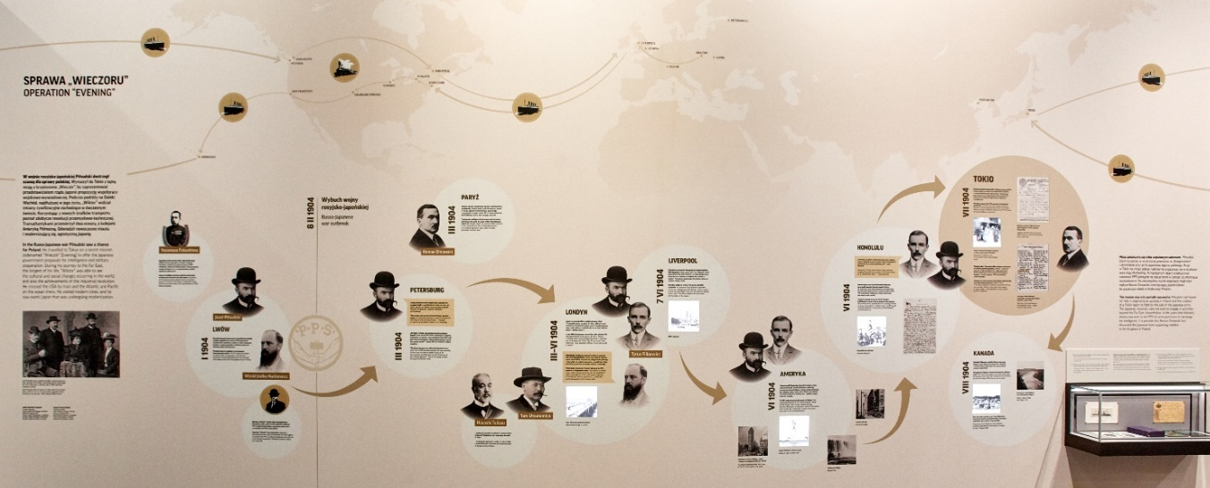
Forma: mapa inspirowana infografikami prezentowanymi na wystawie stałej. W szczególności w sekwencji Zesłanie pojawia się wektorowa mapa Sachalinu ze szczegółowymi nazwami miejsc, animacjami i zdjęciami; mapę dostarcza Zamawiający.
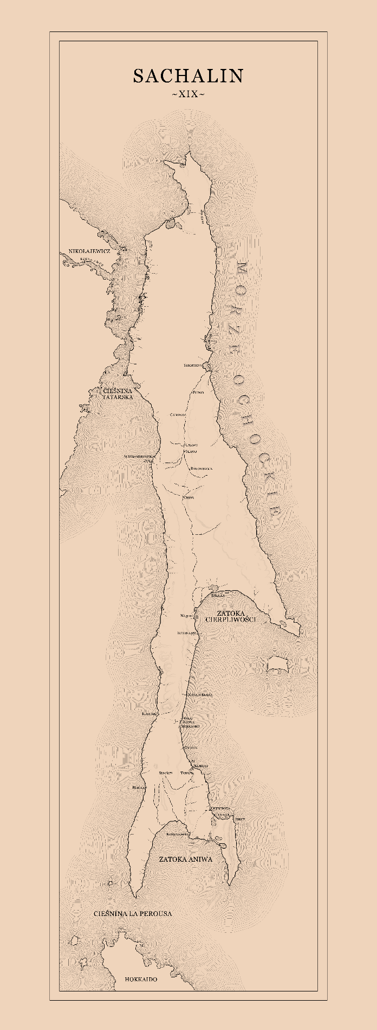
Mapa posłuży do przedstawienia trasy badawczej BP w latach 1902-1905

Cała grafika wzorowana estetycznie na infografikach z wystawy stałej Muzeum (Załącznik nr 3)
Forma: mapa świata, inspiracja - Powstanie Warszawskie 1944 (warsawrising.eu)
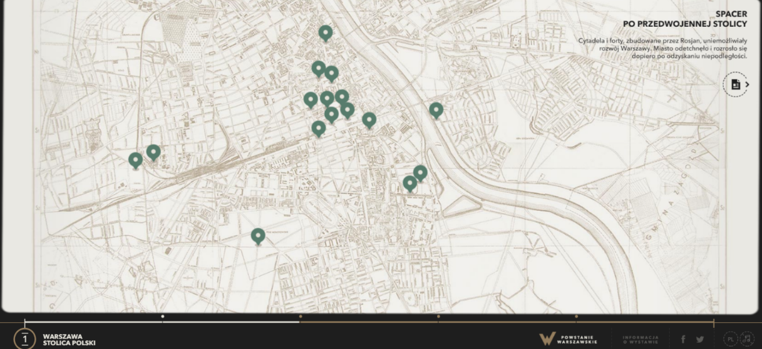

>> Rodzina
Forma: prezentacja najbliższej rodziny, inspiracja - https://wajdaarchiwum.pl, Po przesunięciu wskaźnika myszki na podpis imię, nazwisko pojawia się zdjęcie członka rodziny, po kliknięciu przejście do podstrony z artykułem.

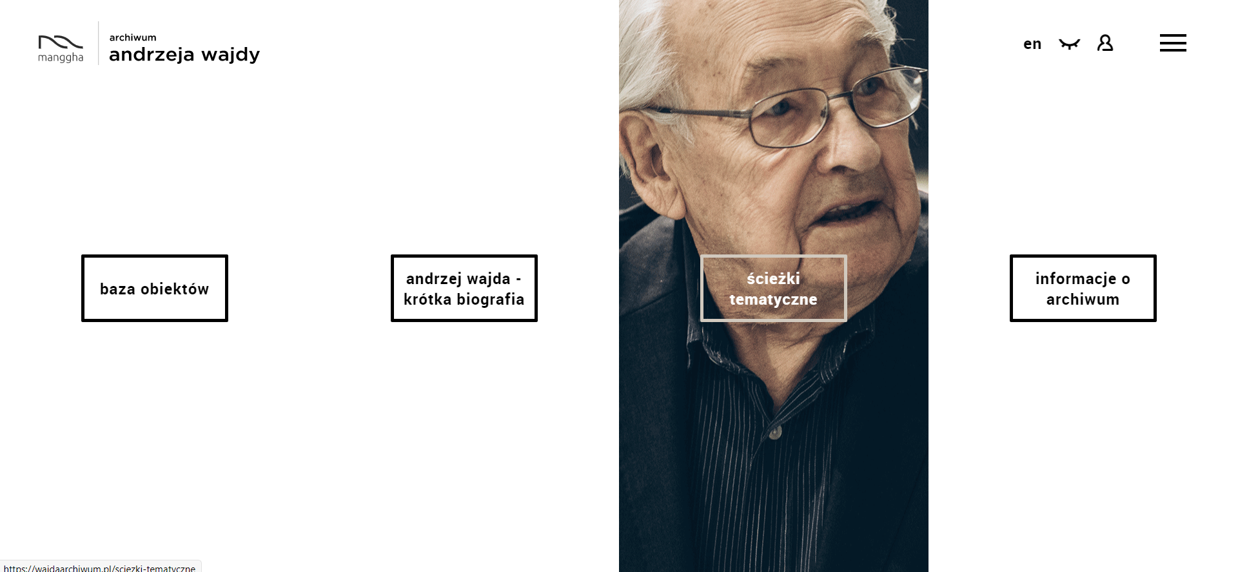

DZIAŁALNOŚĆ

>> Przyrodoznawstwo
Forma: Artykuły prezentowane w formie kafli z tytułem. Po kliknięciu w kafel przejście do artykułu z ilustracjami

>> Etnografia
Forma: Artykuły prezentowane w formie kafli z tytułem z ilustracjami

>> Pedagogika
Forma: Artykuły prezentowane w formie kafli z tytułem z ilustracjami

>> Muzealnictwo
Forma: Artykuły prezentowane w formie kafli z tytułem z ilustracjami

>> Stosunki społeczne
Forma: Artykuły prezentowane w formie kafli z tytułem z ilustracjami

>> Wielka polityka
Forma: Artykuły prezentowane w formie kafli z tytułem z ilustracjami

DZIEDZICTWO

>> Dziedzictwo
Forma: Artykuły prezentowane w formie kafli z tytułem z ilustracjami

>> Wizerunek
Forma: Artykuły prezentowane w formie kafli z tytułem z ilustracjami

>> Inspiracje
Forma: Artykuły prezentowane w formie kafli z tytułem z ilustracjami

MENU BOCZNE PREZENTUJE ARCHIWA/ ZDJĘCIA

Menu wyróżnione na boku strony.

>> Bibliografia
Forma: lista z możliwością linkowania

>> Uroda życia
Forma: Artykuły prezentowane w formie kafli z tytułem z ilustracjami

Załącznik nr 2 do umowy z dnia …………..

Księga znaku Muzeum Józefa Piłsudskiego w Sulejówku
[odrębny plik]
Załącznik nr 3 do umowy z dnia …………….…..

Protokół częściowy / końcowy odbioru
sporządzony w dniu ………

dot. odbioru przedmiotu umowy z dnia …………… na zaprojektowanie oraz wykonanie strony internetowej o Bronisławie Piłsudskim
pomiędzy:
Muzeum Józefa Piłsudskiego w Sulejówku, z siedzibą w Sulejówku (05-070), Aleja Piłsudskiego 29 [Zamawiający]
a
……………………………………………………………. [Wykonawca]
I.
Zamawiający potwierdza odbiór przedmiotu umowy, na który składają się następujące elementy:
……………………………………………………………………………………………..…………………………………………………………………………………………………………………………………………………………..……………………………………………………………
wykonane w okresie/ terminie: ……………………. *
II.
Zamawiający oświadcza, że:
- przedmiot umowy został wykonany i przekazany Zamawiającemu zgodnie z umową i nie zgłasza do niego zastrzeżeń.*
- zgłasza następujące zastrzeżenia dotyczące wykonanego przedmiotu umowy:*
…………………………………………………………………………………………………………………………………………………………………………………………………………………………………………………………………………………………………………………………
Zamawiający Wykonawca

* niepotrzebne skreślić
Załącznik nr 4 do umowy z dnia …………………….
Informacje dotyczące przetwarzania danych osobowych Wykonawcy
Zgodnie z art. 13 ust. 1 i 2 Ogólnego Rozporządzenia o Ochronie Danych (RODO) informujemy, że:
- Administratorem danych osobowych Wykonawcy jest Muzeum Józefa Piłsudskiego w Sulejówku, adres: Aleja Piłsudskiego 29, 05-070 Sulejówek;
- Kontakt z Inspektorem Ochrony Danych w Muzeum jest możliwy pod adresem: rodo@muzeumpilsudski.pl oraz pod adresem administratora danych.
- Dane osobowe Wykonawcy są przetwarzane w następujących celach:
  - zawarcie i wykonanie umowy;
  - ustalenie, dochodzenie i obrona przed roszczeniami wynikającymi z umowy.
- Dane osobowe Wykonawcy przetwarzane są na następujących podstawach:
  - zawarcie i wykonanie umowy, której Wykonawca jest Stroną (art. 6 ust. 1 lit b) RODO);
  - realizacja prawnie uzasadnionego interesu administratora (art. 6 ust. 1 lit. f) RODO), w zakresie, w jakim dane są przetwarzane w celu ustalenia, dochodzenia i obrony przed roszczeniami.
- Dane osobowe Wykonawcy mogą być udostępniane podmiotom, których administrator upoważnił lub którym powierzył przetwarzanie danych (m.in. obsługa prawna, podmioty świadczące obsługę serwerów, poczty elektronicznej, usługi pocztowe) oraz organom uprawnionym z mocy prawa.
- Dane osobowe Wykonawcy nie będą przekazywane do państwa trzeciego lub organizacji międzynarodowej w rozumieniu art. 4 pkt 26 RODO.
- Dane osobowe Wykonawcy będą przechowywane przez okres 5 lat licząc od końca roku, w którym umowę wykonano lub do czasu wygaśnięcia obowiązków przechowywania wynikających z przepisów prawa, w tym przepisów podatkowych, a także do czasu upływu terminu przedawnienia ewentualnych roszczeń wynikających z umowy.
- Wykonawcy przysługuje prawo dostępu do treści jego danych osobowych oraz ich sprostowania, usunięcia lub ograniczenia przetwarzania, a także prawo do przenoszenia danych oraz prawo do wniesienia skargi do organu nadzorczego: Prezesa Urzędu Ochrony Danych Osobowych.
- W zakresie, w jakim podstawą przetwarzania danych osobowych Wykonawcy jest przesłanka prawnie uzasadnionego interesu administratora, Wykonawcy przysługuje prawo wniesienia sprzeciwu wobec przetwarzania jego danych osobowych.
- Dane osobowe Wykonawcy nie będą wykorzystywane do podejmowania zautomatyzowanych decyzji w indywidualnych przypadkach, w tym do profilowania.
- Podanie danych osobowych przez Wykonawcę jest dobrowolne, ale ich niepodanie uniemożliwia zawarcie i wykonanie umowy.

